新竹市113年度臺灣手語師資認證培訓計畫
- 依據：教育部國民及學前教育署推動高級中等以下學校臺灣手語教育補助要點。
- 目的：培訓臺灣手語教師及教學支援人員，協助增強教師及教學支援人員教學能力，精進臺灣手語教學策略。
- 預期效益：協助學校推動手語教學課程，培訓臺灣手語教師及教學支援人員，提升手語教學與課程品質。
- 辦理單位：
一、指導單位：教育部國民及學前教育署
二、主辦單位：新竹市教育局
- 實施期間：每年1月1日起至每年12月31日止。
- 培訓時間及地點：
一、開班日期：
二、上課地點：
- 培訓對象：(請依辦理性質需求填寫)
一、手語教師：高級中等以下學校(含特殊教育學校)編制內現職正式教師，不包含校長、專任輔導教師、代理教師等身分。
二、手語教學人員：年滿20歲者(以該班次報名結束日期為計算基準)，具備下列6種身分之其中之一者
(一)具備臺灣手語溝通能力，並有手語教學經驗達72小時以上者(須檢附立案單位教學時數證明)。
(二)曾擔任政府機關或文教機構手語導覽影片示範者或導覽人員，服務合計72小時以上者(須檢附相關證明)。
(三)教學與服務時數總計共達72小時以上者。
(四)語翻譯丙級或乙級技術士檢定證照者(須檢附證照)。
(五)具有擔任勞動部技能檢定中心手語翻譯監評人員資格者(須檢附相關證明)。
(六)備臺灣手語基本能力，對於手語教學具有濃厚興趣者(以此身分報名者須提供手語相關研習資料)
- 課程時數及安排(請依辦理形式填寫)
一、手語教師(108小時)：
二、手語教學人員(45小時)：
三、合併課程(請依課程安排填寫時數)：
- 報名方式：請於113年7月2日(星期二)前報名，問題請洽課發中心: 吳金章老師，電話:5220097。

拾壹、結業證書：符合參與培訓課程時數規範者，筆試、教學演示等二項測驗 成績均達80分以上者，將由縣市政府核發「113年度臺灣手語教師認證培訓手證書」及「113年度臺灣手語教學支援人員認證培訓證書」。
。
附件1 新竹市臺灣手語教師培訓課程表(108小時)範例
周次 | 日期 | 時段 | 科目名稱 | 授課時數 | 授課老師 | 備註
1 |  | 9:00-12:00  13:30-16:30 | 初級臺灣手語(1)  初級臺灣手語(2) | 6
2 |  | 9:00-12:00  13:30-16:30 | 初級臺灣手語(3)  初級臺灣手語(4) | 6
3 |  | 9:00-12:00  13:30-16:30 | 初級臺灣手語(5)  初級臺灣手語(6) | 6
4 |  | 9:00-12:00  13:30-16:30 | 初級臺灣手語(7)  初級臺灣手語(8) | 6
5 |  | 9:00-12:00  13:30-16:30 | 臺灣手語語法(1)  臺灣手語語法(2) | 6
6 |  | 9:00-12:00  13:30-16:30 | 臺灣手語語法(3)  臺灣手語語法(4) | 6
7 |  | 9:00-12:00  13:30-16:30 | 課程設計(1)  課程設計(2) | 6
8 |  | 9:00-12:00  13:30-16:30 | 聾人文化(1)  聾人文化(2) | 6
9 |  | 9:00-12:00  13:30-16:30 | 教學方法(1)  教學方法(2) | 6
10 |  | 13:00-15:00 | 手語能力測驗
11 |  | 9:00-12:00  13:30-16:30 | 中級臺灣手語(1)  中級臺灣手語(2) | 6
12 |  | 9:00-12:00  13:30-16:30 | 中級臺灣手語(3)  中級臺灣手語(4) | 6
13 |  | 9:00-12:00  13:30-16:30 | 中級臺灣手語(5)  中級臺灣手語(6) | 6
14 |  | 9:00-12:00  13:30-16:30 | 中級臺灣手語(7)  中級臺灣手語(8) | 6
15 |  | 9:00-12:00  13:30-16:30 | 臺灣手語課綱介紹(1)  課程設計(3) | 6
16 |  | 9:00-12:00  13:30-16:30 | 臺灣手語課綱介紹(2)  教學方法(3) | 6
17 |  | 9:00-12:00  13:30-16:30 | 教學方法(4)  聾人文化(3) | 6
18 |  | 9:00-12:00  13:30-16:30 | 教學方法(4)  教學方法(5) | 6
19 |  | 13:00-15:00 | 手語訓後測驗(筆試)
20 |  | 13:00-16:00 | 手語訓後測驗(教學演示)
合計時數 |  |  |  | 108
備註:
1.課程以每週1-2天，每次兩門課，每門課3小時安排，初級臺灣手語課程結束後，續上中級臺灣手語課程及學科課程。
2.手語課程建議採實體授課，學習成效較佳，學科課程可安排實體或線上授課，如講師時間較難配合可以安排線上授課。
3.手語能力測驗範圍以培訓課程為主(初級手語+中級手語)，測驗方式與兩位評審面談12分鐘，檢測手語的理解與表達能力。評分指標能適時回答他人提問、手語手勢清楚、結構符合語法等作綜合考評，評審依照評分指標給分，及格分數為80分，通過手語能力測驗方能繼續參與學科課程。
4.訓後測驗(筆試)時間為60分鐘，筆試題目由題庫中選100題為試題，每題1分，題目分為單選題和複選題，複選題最少有2個答案，複選題需全對才給分，通過分數為80分以上，任課講師應視情況更新題庫，依授課時數比例選取題目。
5.訓後測驗(教學演示)時間為15分鐘，教學演示(含張貼布置教具)12分鐘，評審問答3分鐘，不能使用電腦、平板、投影機等電子器材進行，學員需自行準備實體教具(如圖板、字卡、海報等)，試場僅提供磁性黑板或白板，磁鐵等器材需自行準備。
6.符合參與培訓課程時數規範者，筆試、教學演示等二項測驗成績均達80分以上將核發證書。
附件2 新竹市臺灣手語教支人員培訓課程表(45小時)
周次 | 日期 | 時段 | 科目名稱 | 時數 | 授課講師 | 備註
1 |  | 9:00-12:00  13:30-16:30 | 臺灣手語語法(1)  臺灣手語語法(2) | 6
2 |  | 9:00-12:00  13:30-16:30 | 課程設計(1)  課程設計(2) | 6
3 |  | 9:00-12:00  13:30-16:30 | 教學方法(1)  教學方法(2) | 6
4 |  | 9:00-12:00  13:30-16:30 | 臺灣手語課綱介紹(1)  臺灣手語課綱介紹(2) | 6
5 |  | 9:00-12:00  13:30-16:30 | 班級經營  性別平等 | 6
6 |  | 9:00-12:00  13:30-16:30 | 臺灣手語語法(3)  臺灣手語語法(4) | 6
7 |  | 9:00-12:00  13:30-16:30 | 教師專業倫理  課程設計(3) | 6
8 |  | 9:00-12:00  13:30-16:30 | 教學方法(3)  教學方法(4) | 6
9 |  | 9:00-17:00 | 手語訓後測驗(筆試、教學演示)
合計時數 |  |  |  | 48
備註:
1.課程以每週1-2天，每次兩門課，每門課3小時安排，初級臺灣手語課程結束後，續上中級臺灣手語課程及學科課程。
2.手語課程建議採實體授課，學習成效較佳，學科課程可安排實體或線上授課，如講師時間較難配合可以安排線上授課。
3.訓後測驗(筆試)時間為60分鐘，筆試題目由題庫中選100題為試題，每題1分，題目分為單選題和複選題，複選題最少有2個答案，複選題需全對才給分，通過分數為80分以上，任課講師應視情況更新題庫，依授課時數比例選取題目。
4.訓後測驗(教學演示)由上課單元中抽出六課作為測驗文本，根據所抽到的教材內容進行教學演示，時間為15分鐘，教學演示(含張貼布置教具)12分鐘，評審問答3分鐘，不能使用電腦、平板、投影機等電子器材進行，學員需自行準備實體教具(如圖板、字卡、海報等)，試場僅提供磁性黑板或白板，磁鐵等器材需自行準備。
5.符合參與培訓課程時數規範者，筆試、教學演示等二項測驗成績均達80分以上將核發證書。

附件3
手語教師培訓流程圖
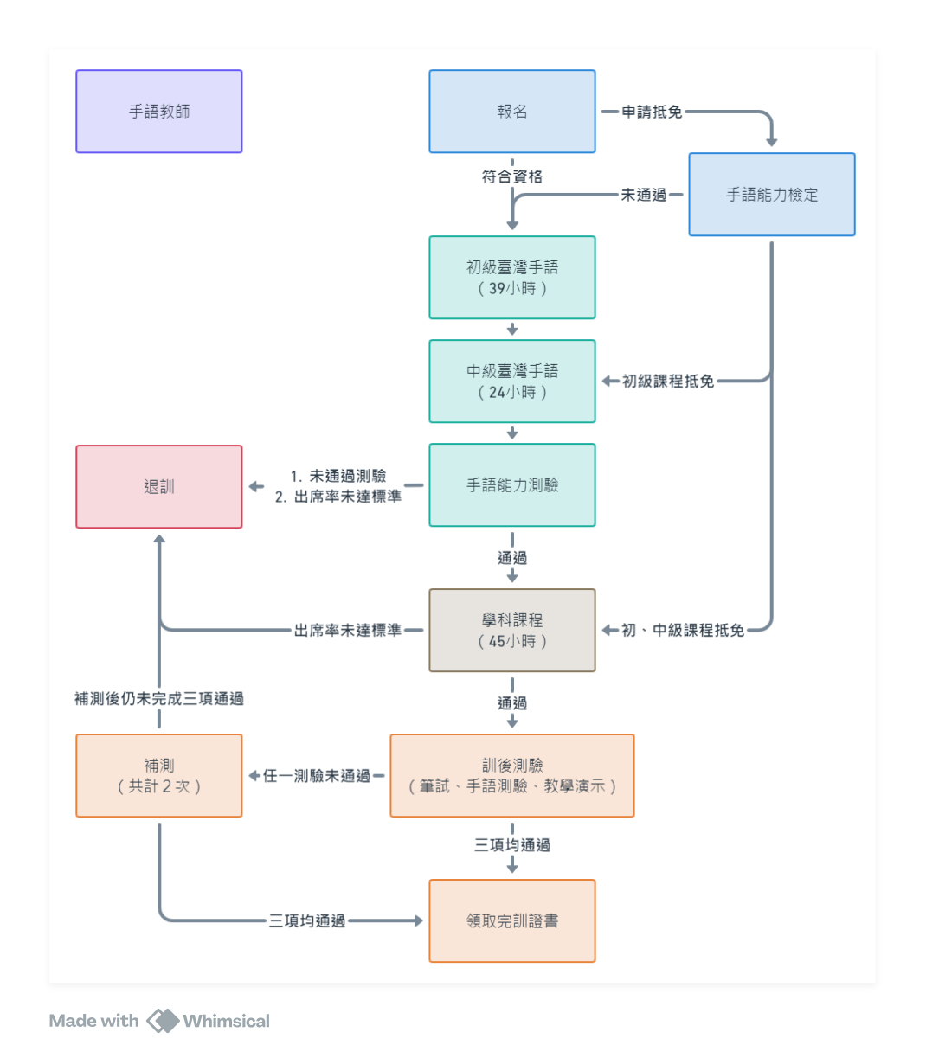

附件4
手語教支人員培訓流程圖
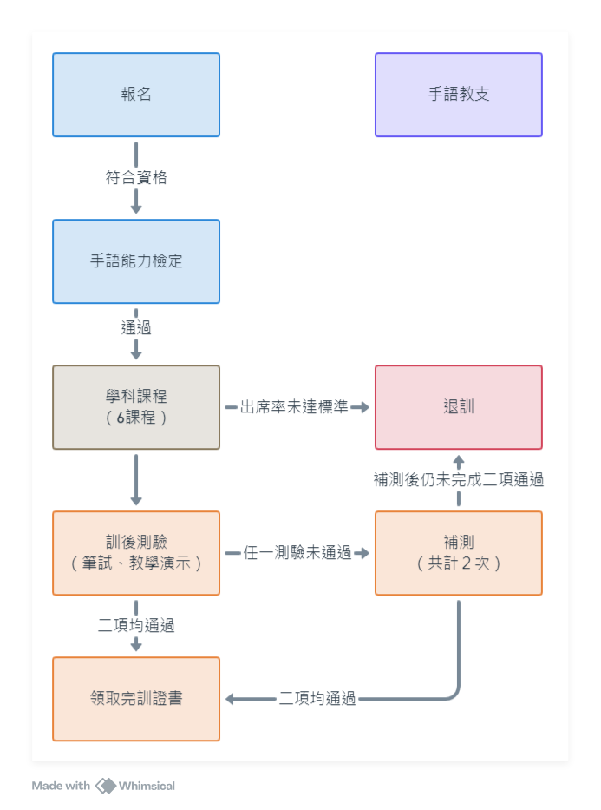

附件5
合併培訓流程圖參考
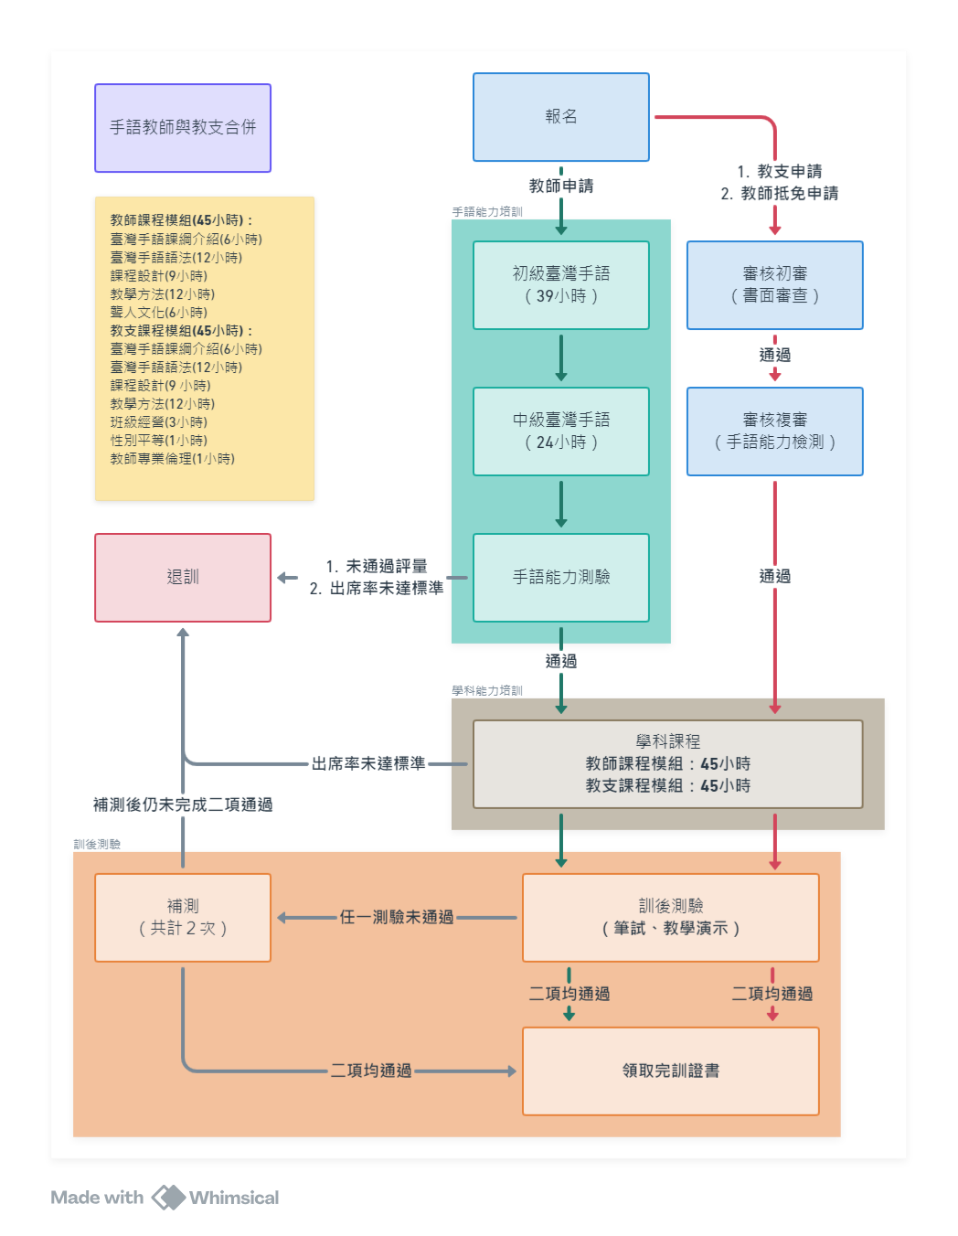

附件6
任教學校 | 姓名 | 參加培訓項目 | 備註
手語教師(108小時)
手語教學人員(45小時)
承辦人： 單位主管： 校長：

